Debug有兩種方法可以運用
- 利用Breakpoint
- 一個一個指令觀看程式動作是否正確

利用Breakpoint:
以程式練習三為例

程式:
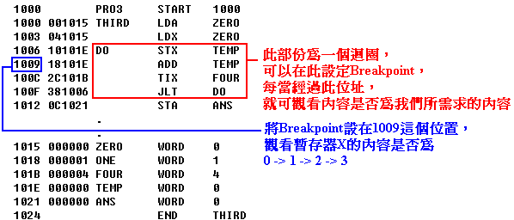

Simulator(sicsim.exe)執行步驟:
- 執行sicsim.exe
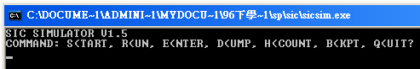

- 輸入S (Start)
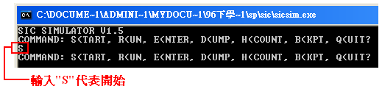

- 設定程式中斷點 (1009)
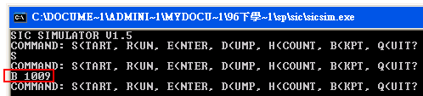

- 設定一次執行5000個指令
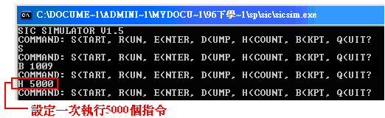

- 執行 R (Run)
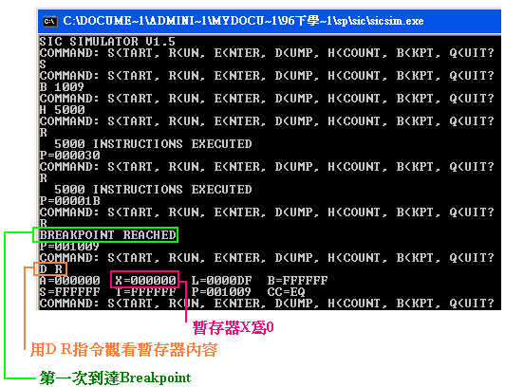

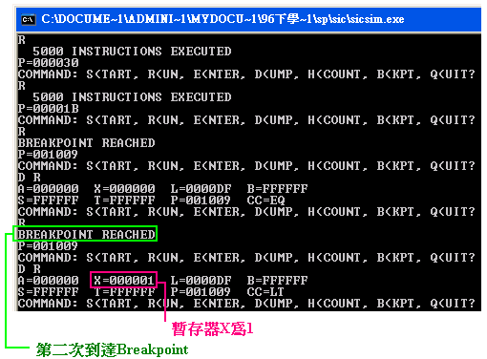
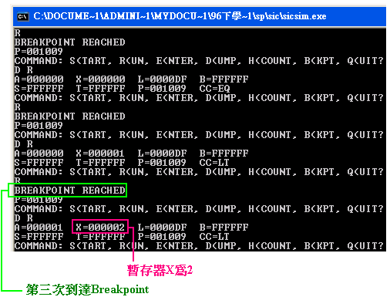
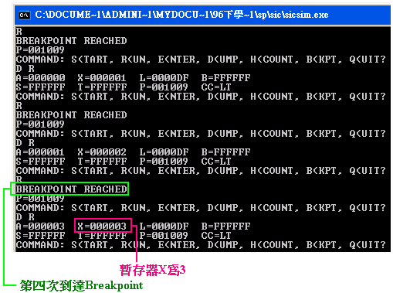

一個一個指令觀看程式動作是否正確:
以程式練習一為例

程式:
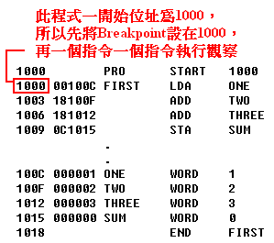

Simulator(sicsim.exe)執行步驟:
- 執行sicsim.exe

- 輸入S (Start)

- 設定程式中斷點 (1000)
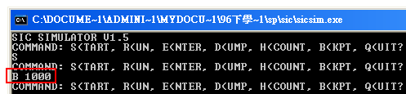

- 設定一次執行5000個指令
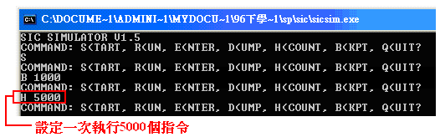

- 執行 R (Run)
